Муниципальное бюджетное дошкольное образовательное учреждение
«Детский сад комбинированного вида №6 «Светлячок»
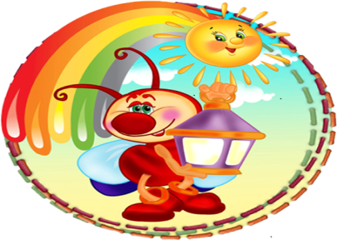

Тема: «Рисование пластилином

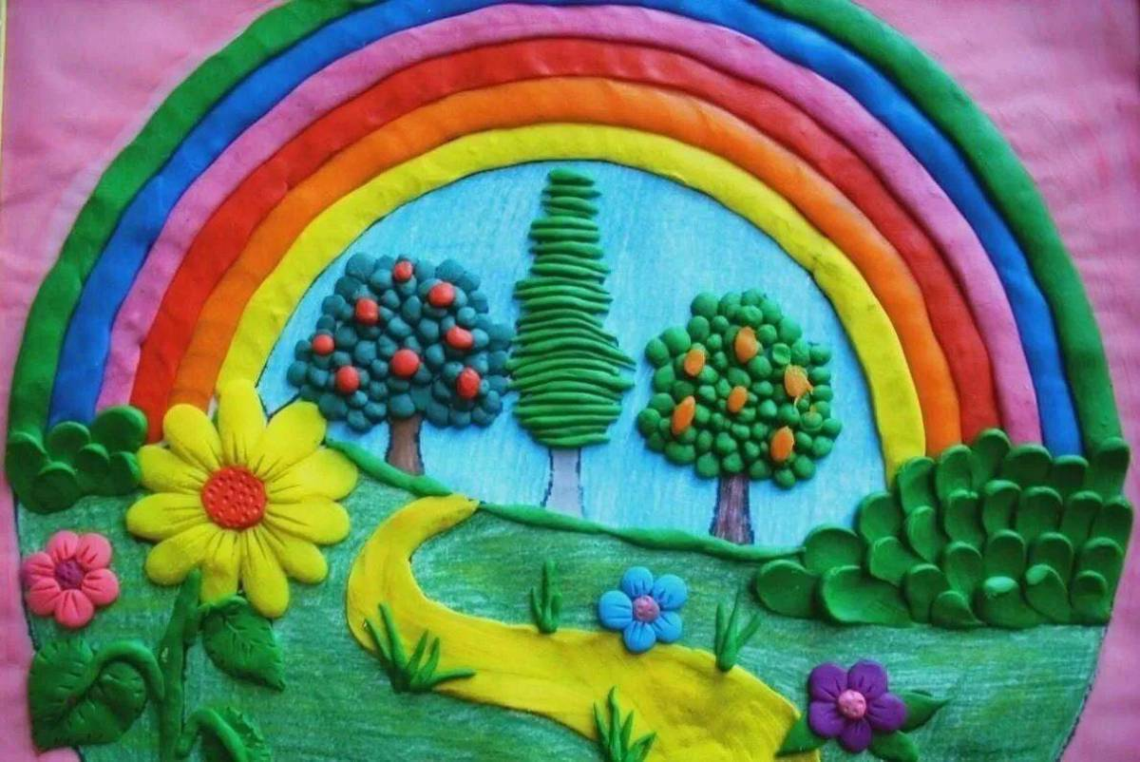

Разработала воспитатель МБДОУ №6 «Светлячок» Карпова О.Х.

Описание и методика увлекательных
творческих занятий для детей»

Рисование пластилином для детей это эффективное средство совершенствования мелкой моторики и воображения. Дошкольники с раннего возраста любят лепить, для них это одно из самых увлекательных занятий.
Помимо обычной возни с пластичным материалом, их наверняка заинтересует необычная техника пластилинография, при которой посредством пластилина на плоской поверхности создаются картины разной степени сложности.

Подробнее о пластилинографии

Пластилинография это нестандартная методика творчества с использованием пластилина, результатом которой становятся в разной степени объемные изображения на плоской основе. Помимо пластилина, для создания изобразительных шедевров можно использовать разные декоративные материалы, в том числе природные: бусины, мелкие камушки, бисер, пуговицы, семена, злаковые зерна, ракушки, высушенные стебельки и веточки.
В детских садах занятия по пластилинографии проводят в разных возрастных группах, беря в учет психоэмоциональные, интеллектуальные и физиологические уровни развития дошкольников. Для выполнения сложных заданий может понадобиться не одно занятие.
Пластилинография является увлекательным процессом, но требующим внимательности, усидчивости, кропотливости. Дошкольники быстро утомляются, теряют концентрацию внимания, поэтому занятия непременно должны сопровождаться физкультминутками, пальчиковыми упражнениями.

Польза пластилинографии для детей

Основное преимущество пластилинографии: влияние на творческое развитие, привитие интереса к изобразительному и прикладному искусству. Второе ключевое достоинство рисования пластилином совершенствование моторики пальцев и кистей. А третье расширение кругозора, усиление познавательной активности.
Развитие мелкой моторики крайне важный процесс для дошкольников. За движения рук отвечают те же отделы мозга, что и за интеллектуально-речевое развитие. Тренируя пальцы и кисти, ребенок не только учится качественно выполнять мелкие и точные действия, например, застегивать пуговицы, зашнуровывать ботинки, но одновременно улучшает работоспособность мозга. Таким образом дошкольник подготавливает руку к школьному письму. В школе он легче усваивает новую информацию, у него не возникает проблем с точными и филологическими дисциплинами.

Также пластилинография:
- улучшает память и концентрацию внимания;
- учит логически и образно мыслить;
- развивает пространственную и плоскостную ориентацию;
- совершенствует сенсомоторику;
- воспитывает терпеливость, усидчивость;
- успокаивает нервную систему, ослабляет напряжение мышц.

Что надо для работы с пластилином?

Пластилин можно использовать любой, но предпочтителен восковой. Он отличается повышенной мягкостью, легко раскатывается, меняет форму, распределяется по поверхности, при этом не прилипает к коже.
Также необходимы:
- плоская основа — лучше всего плотный картон, подойдет также стеклянная, пластиковая или деревянная панель, но на стекле не должно быть острых краев и сколов;
- дощечка для раскатки пластилина и лепки нужных форм;
- комплект стеков;
- стакан с водой для увлажнения кожи рук либо влажные тканевые салфетки;
- шприцы без игл, чтобы выдавливать тонкие и ровные пластилиновые «шнурки»;
- дополнительные приспособления и материалы для декорирования.

Виды рисования пластилином.

Пластилинография для детей бывает нескольких видов по методам лепки разных форм, слагающих рисунок:
Прямая — подразумевает прикрепление к плоской поверхности «шнуров», «улиток», «шаров» и прочих пластилиновых фигур. Метод применяется в 1-ой младшей группе, то есть приемлем для дошколят 2–3 лет.
Обратная — представляет собой выкладку пластилинового рисунка на задней поверхности прозрачной, обычно стеклянной, основы по предварительно очерченному контуру. Получается изображение, напоминающее витраж. Техника применима для 5–6-летних дошкольников.
Контурная — лепка, при которой рисунок формируется из «шнурков» — тонких пластилиновых полосок. Они могут быть разными по толщине, но их диаметр равен по всей длине. Детям непросто скатывать такие полоски, поэтому в детсадах рекомендуется использовать шприцы. В них нужно впихнуть пластилиновую массу, а сами шприцы погрузить в емкость с горячей водой. Когда пластилин внутри размягчится, можно приступать к рисованию.

Метод рекомендован для дошкольников средней группы.

Мозаичная — пластилинография, при которой рисунок формируется из пластилиновых шариков разного диаметра. Рекомендуется для средней возрастной группы.
Многослойная — подразумевает постепенное наложение пластов пластилина разного колера. Получившийся многоцветный «торт» нужно либо согнуть пополам, либо скрутить в полоску, затем разрезать на части. Эта техника пластилинографии предназначена для дошкольников старшей группы.
Фактурная — пластилинография, при которой создаются выпуклые, то есть барельефные, рисунки. Степень выпячивания изображения над плоской основой может быть разной. Техника предназначена для детей подготовительной группы.
Модульная — лепка, при которой детали рисунка выполняются в разных вышеперечисленных техниках, затем соединяются в цельную картину. Рекомендуется для старших дошкольников.

Пошаговая инструкция по рисованию пластилином

Занятия по пластилинографии включают несколько этапов.
Действуйте так:
- Выберите контурный эскиз.
- Определите, из каких колеров будет состоять будущий рисунок.
- Подберите фоновую основу подходящего цвета. Для первых занятий желательно брать небольшой формат, максимум половину альбомного.
- Перерисуйте эскиз на основу.
- От пластилина отрывайте небольшие куски, видоизменяйте их, согласно творческой идее, и наносите на основу. Применяйте наиболее подходящие методы лепки.

Методы работы с пластилином при создании рисунков

Методов лепки несколько, но какой выбрать, зависит от способностей дошкольников в разных возрастных группах. На освоение одних приемов достаточно затратить несколько занятий. Другие, более сложные, требуют тренировок в течение нескольких месяцев.
Рассмотрим методы лепки, применяемые на занятиях в детских садах:
- прилепливание — главный прием покрытия основы;
- размазывание — наиболее простой метод распределения пластилина;
- разглаживание — создание равномерного фонового покрытия для дальнейшего прикрепления деталей изображения, осуществляется смоченными водой кончиками пальцев;
- раскатывание — метод формирования длинной и тонкой полоски путем зажатия куска пластилина между горизонтальной поверхностью и движущейся взад-вперед ладонью;
- прищипка — прием скрепления мелких элементов;
- придавливание — соединение детали с основой или другой деталью изображения;
- скатывание — создание шаров путем вращения куска пластилина между пальцами;
- вытягивание — придание элементу конусовидной формы;
- сплющивание — превращение объемной детали в уплощенную;
- царапанье — формирование дополнительной фактурности какой-либо детали изображения, например, создание шерстинок на теле собаки или трещин на древесном стволе;
- смешение — метод создания определенных оттенков путем интенсивного разминания соединенных кусков пластилина разного колера.

При применении последнего метода необходимо учитывать некоторые нюансы. Если соединить желтый и голубой, получится зеленый. Если желтый и красный, выйдет оранжевый. А соединением красного и голубого удается сделать сиреневый. То есть принцип тот же, что и при соединении красок. Если нужно сделать оттенок темнее, примешивается небольшое количество черного. А если примешать белый пластилин, то яркий колер превратится в бледный, светлый. Если хочется, чтобы рисунок выглядел глянцевым, то при работе с пластилином пальцы должны постоянно быть влажными.

Пластилинография в младшей группе

Первые уроки рисования пластилином можно проводить уже с 2–3-летними детьми. Причем это оптимальный возраст для знакомства с особенностями и возможностями пластилина.
Дошкольники младшей группы уже могут освоить примитивные методы лепки: сплющивание, раскатывание, скатывание. В таком возрасте моторика пальцев еще слабо развита, поэтому для занятия нужно подбирать простые эскизы, содержащие мало деталей. Например, цветок, солнце, гусеница, радуга, фрукт, улитка. Эскизы на основу переводит педагог, а ребенку остается лишь нанести пластилин внутрь контуров.
Лепка для младших дошкольников — средство начального развития мышления и художественного восприятия.
Ключевая цель пластилинографии, проводимой в младшей возрастной группе, — совершенствование мелкой моторики. Лепка — замечательный стимулятор нервных клеток, сигнал от которых поступает в речевой центр мозга. Если хочется усилить положительное влияние на развитие речи и интеллектуальных способностей, можно предложить воспитаннику придумать забавную или сказочную историю, связанную с изображенным объектом.

Пластилинография в средней группе

В 3–4-летнем возрасте дети уже ловчее, они хорошо умеют манипулировать пальчиками, управляться с мелкими предметами. Поэтому им можно предложить более сложные эскизы и техники рисования пластилином. Дошкольники уже способны изображать интересные образы из тонких «шнурков», работать со шприцами. В этой возрастной группе важно научить воспитанников работать аккуратно, не вылезая за контуры. Также детям непременно понравится декорировать пластилиновые рисунки дополнительными материалами. Можно предложить воспитанникам изобразить аквариумную рыбку, жар-птицу, бабочку, осеннее дерево, цветочный букет в вазе.
Ключевое назначение пластилинография в средней группе — совершенствование творческих навыков и формирование интереса к изобразительно-прикладному искусству. Дети учатся работать по предложенному образцу, ориентироваться в пространстве, продуктивно сотрудничать с товарищами, выполнять работу до конца, адекватно оценивать собственный и чужой результат. Дошкольники уже понимают, как сосредотачиваться, проявлять аккуратность и внимательность.

Пластилинография в старшей группе

Дошкольники 4–6-летнего возраста уже без особых затруднений создают сложные изображения, состоящие из множества мелких деталей, причем не только предметные, но и сюжетные. Им можно предложить поработать над созданием лесного пейзажа, аквариума или морского дна, зоопарка, сказочного персонажа. Желательно, чтобы дети попробовали все возможные техники рисования. Пусть не все у них получатся, но такое творческое разнообразие непременно простимулирует интерес к изобразительному искусству.
Отличная идея для проведения занятия по пластилинографии со старшими дошкольниками — создание одной большой композиции общими усилиями.
Многие дошкольники старшего возраста называют возню с пластилином излюбленным занятием. Дети в этой возрастной группе уже знают о свойствах и возможностях пластилина как прикладного материала, о правилах и этапах лепки, умеют соблюдать контуры изображений, координировать движения обеих рук, составлять правильные по композиции и палитре произведения. У них развито сенсорное восприятие и художественный вкус.
Для старших дошкольников пластилинография — действенный способ подготовки нервно-мускульного аппарата рук к школьному письму. Важно стимулировать творческую и познавательную активность воспитанников, их коммуникативные навыки, воспитывать прилежность, аккуратность, дисциплинированность — все это необходимо для успешного начала обучения в школе.

Пластилинография в подготовительной группе

С 5–7-летнего возраста дети могут учиться созданию объемных рисунков, совершенствовать иные сложные техники плоскостной лепки. Возможно использование эскизов любой степени сложности, дошкольники даже могут самостоятельно делать шаблоны на заданные темы. В этой возрастной категории дети уже легко справляются с примитивными приемами лепки, но зачатую приходится еще доработать сложные техники, такие как выдавливание из шприца, создание причудливо изогнутых форм.
В подготовительной группе групповые занятия применяют редко. Обычно сами воспитанники предпочитают работать самостоятельно, творить над эскизом по своему усмотрению. В инструкциях и подсказках педагога дошкольники тоже почти не нуждаются.
Работа с дошкольниками в этой возрастной группе направлена на развитие образного мышления, воображения, творческого стремления, на расширение индивидуального словаря и улучшение коммуникативности. Дети учатся выражать через произведение идеи и эмоции, подбирать гармоничную палитру и подходящий к сюжету рисунка дополнительный декор, совмещать несколько техник пластилинографии.

Пластилинография для детей — шаблоны

Вне зависимости от возрастной группы для комфортной работы с пластилином дети нуждаются в наличии шаблонного контурного изображения. Если старший дошкольник при наличии хотя бы минимальных художественных способностей может изобразить эскиз самостоятельно, то для младших воспитанников шаблоны делает педагог.
Шаблон — это контурное или силуэтное изображение объекта. Оно переносится на основу, затем заполняется пластилином.
Эскизы бывают разными по степени сложности: от примитивных предметных картинок с малым количеством крупных деталей, до многоэлементных сюжетных композиций, с работой над которыми справятся только старшие дошкольники и школьники начальных классов. То есть важно учитывать соответствие сложности шаблона возрастной категории ребенка.
Шаблоны существенно упрощают работу над рисунком. Ведь младшим дошколятам еще сложно самостоятельно нафантазировать, а затем воплотить композицию. А старшим дошкольникам тяжело, не имея перед глазами контура, правильно создать очертания изображаемых объектов.
На групповых занятиях педагоги предпочитают раздавать воспитанникам одинаковые эскизы. В этом случае дети не конфликтуют из-за того, у кого рисунок интереснее и проще. Но даже при раздаче одинаковых эскизов результат всегда получается разнообразным, ведь каждый ребенок воображает композицию по-своему. Например, если раздать детям шаблоны новогодней елки, то каждый ребенок будет использовать нравящиеся ему цвета пластилина для окрашивания елочных игрушек.

Муниципальное бюджетное дошкольное образовательное учреждение
«Детский сад комбинированного вида №6 «Светлячок»

Конспект НОД по нетрадиционному рисованию в средней группе.

Тема: «Рисование пластилином

Разработала воспитатель МБДОУ №6 «Светлячок» Карпова О.Х.

